**“Caso de Estudio"**

Se entrega el siguiente set de datos del área de Recursos Humanos de una empresa del sector de consultoría **HRAnalytics.csv**. El análisis de los recursos humanos o los colaboradores está revolucionando la forma en que operan los departamentos de recursos humanos, lo que lleva a una mayor eficiencia y mejores resultados en general. Recursos humanos ha estado utilizando la analítica durante años. Sin embargo, la recopilación, el procesamiento y el análisis de datos han sido en gran medida manuales y, dada la naturaleza de la dinámica de los recursos humanos y los KPI de RR.HH., el enfoque ha estado restringiendo a los RR.HH.

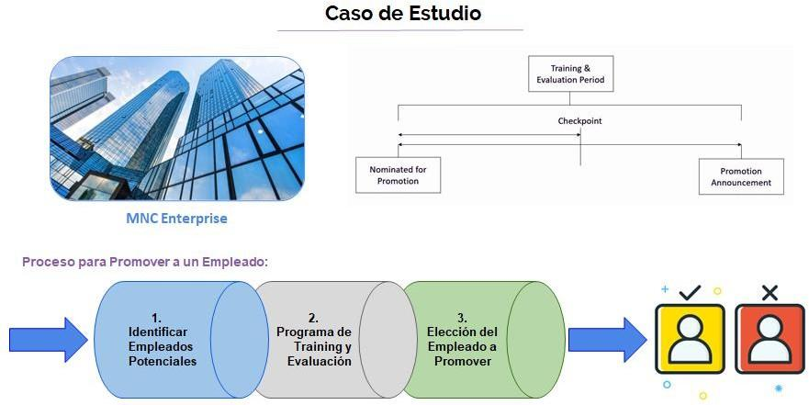

Por lo tanto, es sorprendente que los departamentos de recursos humanos se hayan dado cuenta de la utilidad del aprendizaje automático tan tarde en el juego. En el último año por ejemplo la rotación en el área de Analytics de la empresa ha estado por encima del 20% anual, lo que de una u otra manera dificulta la continuidad de los procesos y proyectos además de la transferencia de conocimientos. Uno de los motivos por los cuáles los ex – colaboradores manifiestan que han decidido buscar nuevas oportunidades es por la falta de línea de carrera en la empresa mencionada.

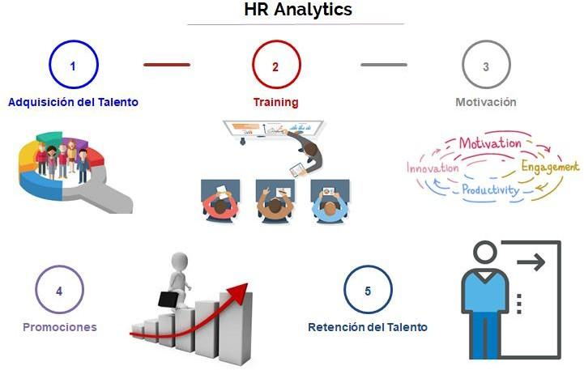

Las variables que se disponibilizan son:

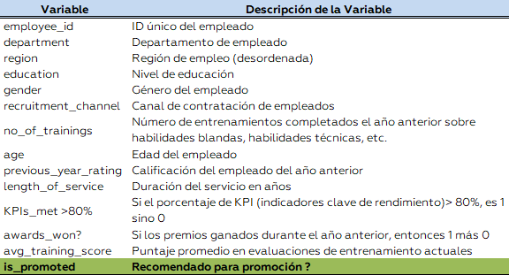

**Consignas:**

1.- Definir el problema de la naturaleza que se tiene a continuación, además de los objetivos de negocio bien definidos.

2.- ¿Qué tipo de variables se utilizan en el problema de negocio?

3.- ¿Cómo podríamos resolver este problema de negocio y cumplir con los objetivos planteados a través de la ciencia o analítica de datos?